**Sección: Documentos de apoyo al planeamiento**

**Nota:** en el Select de nivel se debe agregar Educaci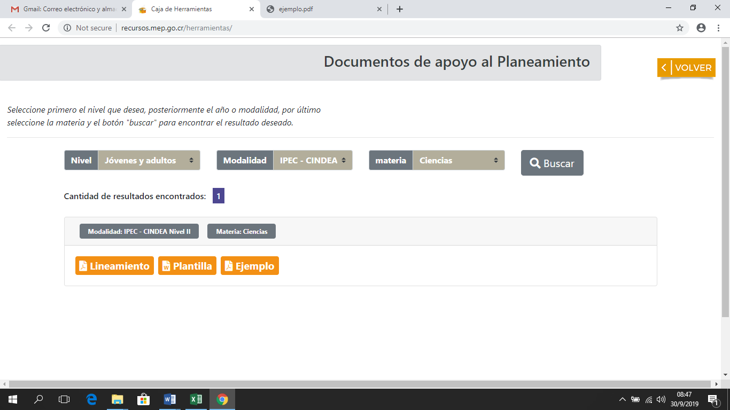ón Preescolar y los siguientes aspectos:

|  |  |  |  |
| --- | --- | --- | --- |
| Select:  Nivel | Select: Contenido | Select:  Niveles de desempeño | Select:  Mes |
| Educación Preescolar | Diagnóstico | I | Plan de febrero  Plan de marzo |
| II |
| III |

| Select:  Nivel | Select: Contenido | Select:  Niveles de desempeño | Select:  Acción Procedimental |
| --- | --- | --- | --- |
| Educación Preescolar | Conciencia corporal | I | Discriminación |
| II | Identificación |
| III | Reconocimiento |
| Desarrollo |
| Imagen corporal | I | Identificación |
| II | Reconocimiento |
| III | Demostración |
| Identidad sexual | I | Descripción |
| II | Reconocimiento |
| III | Comprensión |
| Posibilidades de acción | I | Ejecución |
| II | Ejecución |
| III | Ejecución |
| Coordinación visomotora | I | Desarrollo |
| II | Potenciación |
| III | Coordinación |
| Lateralidad | I | Reconocimiento |
| II | Identificación |
| III | Utilización |
| Autonomía | I | Manifestación |
| Practica |
| II | Practica |
| III | Realización |
| Salud y nutrición | I | Identificación |
| II | Reconocimiento |
| III | Comprensión |
| Ejecución |
| Atención | I | Adquisición |
| II | Comprensión |
| III | Identificación |
| Sentimientos y emociones | I | Identificación |
| II | Reconocimiento |
| Desarrollo |
| III | Demostración |
| Familia | I | Conocimiento |
| Identificación |
| II | Identificación |
| III | Reconocimiento |
| Identificación |
| Centro educativo | I | Reconocimiento |
| II | Identificación |
| III | Experimentación |
| Comunidad | I | Identificación |
| II | Reconocimiento |
| Aplicación |
| III | Identificación |
| Somos diferentes e iguales | I | Reconocimiento |
| II | Identificación |
| III | Demostración |
| Convivencia | I | Identificación |
| II | Demostración |
| III | Practica |
| Elementos del medio | I | Discriminación |
| II | Clasificación |
| III | Utilización |
| Sentido espacial | I | Conocimiento |
| II | Reconocimiento |
| III | Aplicación |
| Sentido temporal | I | Identificación |
| II | Comprensión |
| III | Aplicación |
| Conservación de la cantidad | I | Reconocimiento |
| II | Construcción |
| III | Adquisición |
| Correspondencia término a término | I | Identificación |
| II | Categorización |
| III | Aplicación |
| Seriación | I | Identificación |
| II | Construcción |
| III | Aplicación |
| Inclusión de la parte al todo | I | Observación |
| II | Agrupación |
| III | Reconocimiento |
| Expresión oral | I | Identificación |
| II | Comprensión |
| III | Utilización |
| Comprensión oral | I | Reconocimiento |
| II | Demostración |
| III | Construcción |
| Ejecución |
| Lectura | I | Manifestación |
| II | Apreciación |
| III | Interpretación |
| Escritura | I | Concientización |
| II | Representación |
| III | Producción |
| Conciencia fonológica | I | Utilización |
| Concientización |
| II | Reconoce sílabas |
| Reconoce sonidos |
| Reconoce rimas |
| III | Experimentación |

**Sección: Recursos de apoyo**

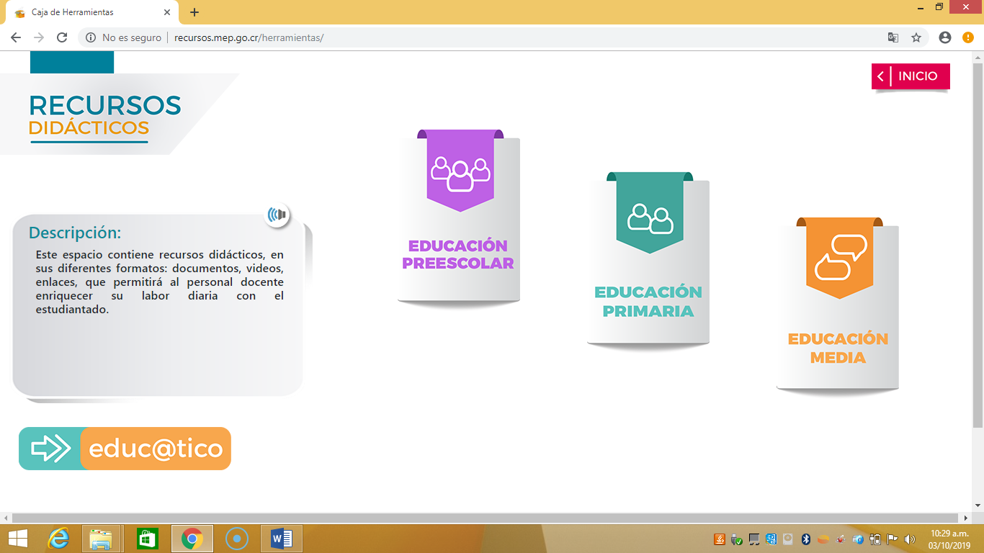

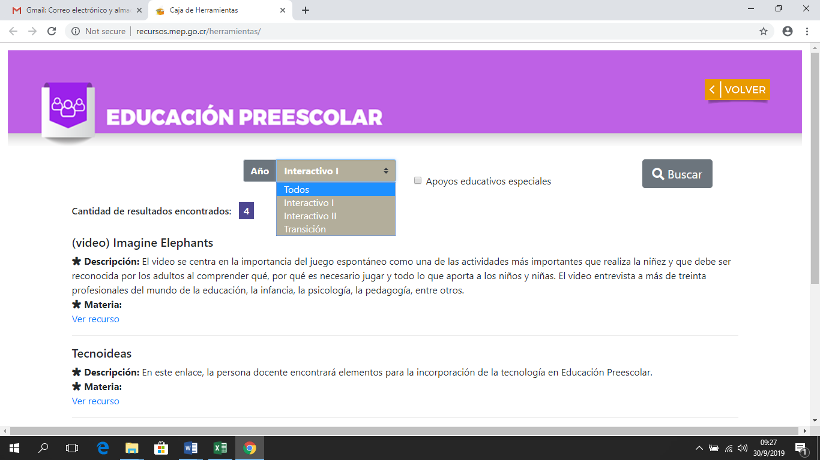

Nota: en la sección de recursos didácticos se debe eliminar el select de año e incluir el siguiente:

|  |  |
| --- | --- |
| Select: Tipos de recursos: | Documentos |
| Multimedia |
| Sitios y aplicaciones web |

Sección: Orientaciones para la mediación pedagógica por habilidades

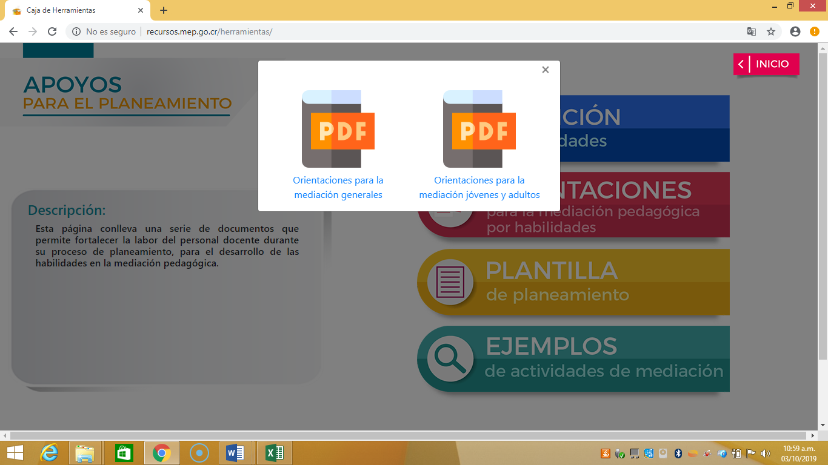

Se debe incluir las Orientaciones para la mediación pedagógica por habilidades para la Educación Preescolar.

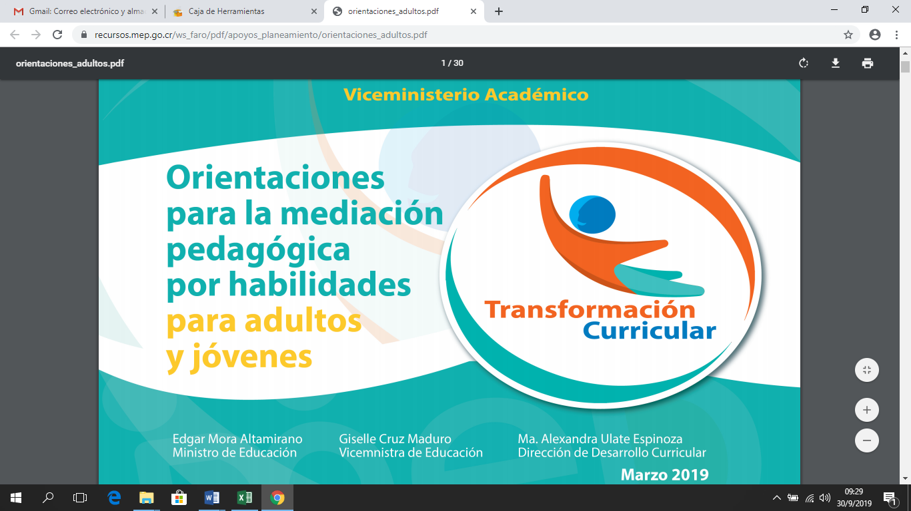

Se cambiar el nombre de la portada por: Orientaciones para la mediación pedagógica por habilidades para la Educación Preescolar